2.1.Решение стохастической модели …… для ВВП (уравнение кривой IS) и уравнения инфляционных ожиданий.
Для решения стохастической задачи ….. примем следующие параметры рассмотренных выше уравнений:
Значения параметров DSGE-модели, Россия
Параметр | Описание | Диапазон изменения | Значение
Моделирование отклонений от ВВП (Уравнение IS)
a₁ | Постоянство отклонений ВВП | [0.1; 0.95] | 0.7
a₂ | Влияние монетарных условий на реальную экономику | [-0.5; -0.1] | -0.3
a₃ | Влияние зарубежного спроса | [0.1; 0.5] | 0.46
a₄ | Значимость ставки процента в монетарной политике | [0.3; 0.8] | 0.41
Моделирование инфляции (Кривая Филлипса)
b₁ | Инерционность цен | [0.4; 0.9] | 0,57
b₂ | Влияние издержек | [0.05; 0.4] | 0,2
b₃ | Доля отечественной продукции | [0.3; 0.9] | 0,59
$$λ_{π}$$ | Сглаживание инфляционных ожиданий | [0; 1] | 0,4
Моделирование ставки процента (Правило Тейлора)
f₁ | Инерционность процентной ставки | [0; 0.8] | 0,7
f₂ | Влияние отклонения ожидаемой инфляции от целевого уровня | [0.3; 1] | 0,79
f₃ | Влияние отклонения ВВП от устойчивого состояния | [0.3; 1] | 0,4
f₄ | Влияние отклонения валютного курса от устойчивого состояния | [0.3; 1] | 0,41

Поскольку стохастическая задача, рассмотренная в [8], показала существенные отклонения, например, по ВВП, валютному курсу на 2014-2016 гг. – показатели модели [8] оказались существенно выше реальных для 2015-2016 гг., при расчёта были увеличены некоторые коэффициенты рассмотренных уравнений, например влияние отклонения ВВП и валютного курса от устойчивого состояния.
2.1.1 Выполним вычисления для уравнения кривой IS в среде iThink.
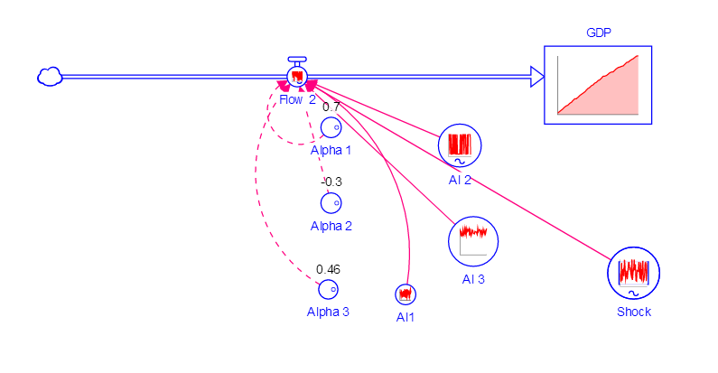
Рис. 1 Идеограмма кривой IS (ВВП)

Рассмотрим изменение графика модели при различных вариациях случайных параметров уравнения. Моделирование кривой IS осуществляется в среде iThink. Величины a₁ (Al 1), a₂ (Al 2), и a₃ (Al 3) задаются как случайные величины (RANDOM(_min_, _max_)). Значение валютного шока также задаётся как величина RANDOM.

Рис. 2. Моделирование валютного шока ($ε_{t}^{y}$) случайной величиной.
валютного шока ($ε_{t}^{y}$) задаём как = RANDOM(0.2, 0.5)

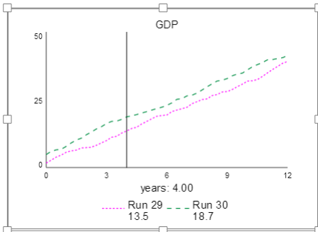

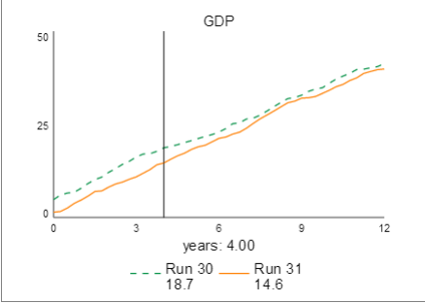

Зададим a₁ = RANDOM(0.1, 0.3)

a₂ = RANDOM(0.1, 0.4) (пред RANDOM(0.3, 0.5))

Как видно из рис. угол наклона кривой снижается (Run 33)
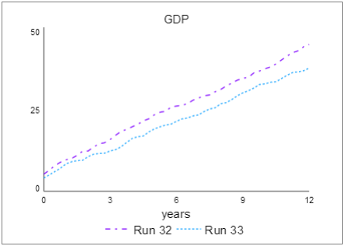

Изменяем a₃ (влияние зарубежного спроса) = RANDOM(0.1, 0.7) (Пред. RANDOM(0.05, 0.4))
Что приводит к дальнейшему снижению кривой (Run 34)
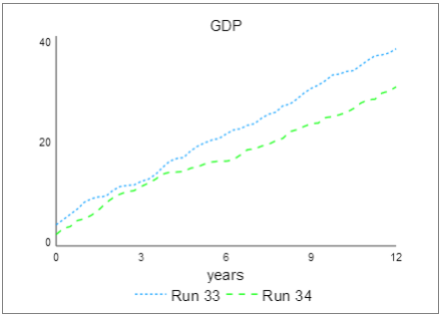

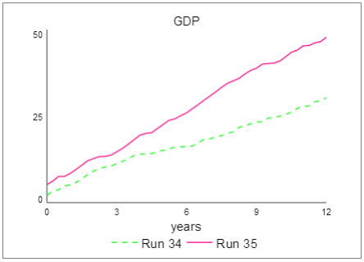
Изменим изометрическую модель, установив связи между параметрами GDP = $\hat{y_{t-1 }}$ связав его также с коэффициентом Al1 уравнения Flow2 ($\hat{y_{t }})$.
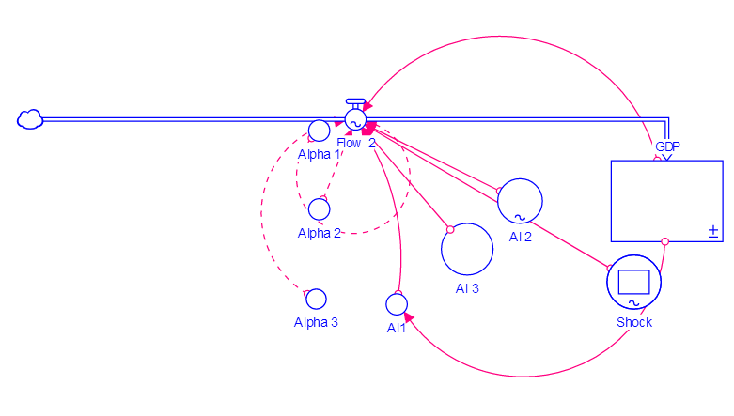
Уточнённая модель уравнения кривой IS.
Характер полученной зависимости практически не изменился. (Рис. )
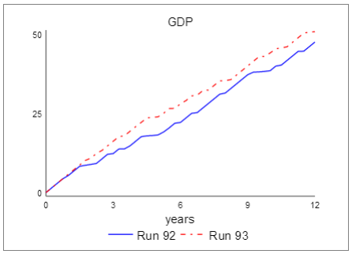
Влияние разброса RANDOM величин на характер кривой. Run 92 – меньший диапазон величин RANDOM. Run 92 – больший диапазон случайных величин RANDOM
Составим модель уравнения инфляционных ожиданий.
В упрощённом виде уравнение имеет вид:
$π_{t }= b_{1} {π_{t+1}^{e}}_{ }{+ b}_{2}{rmc}_{t}$, где ${rmc}_{t}= b_{3} \hat{y_{t }}$

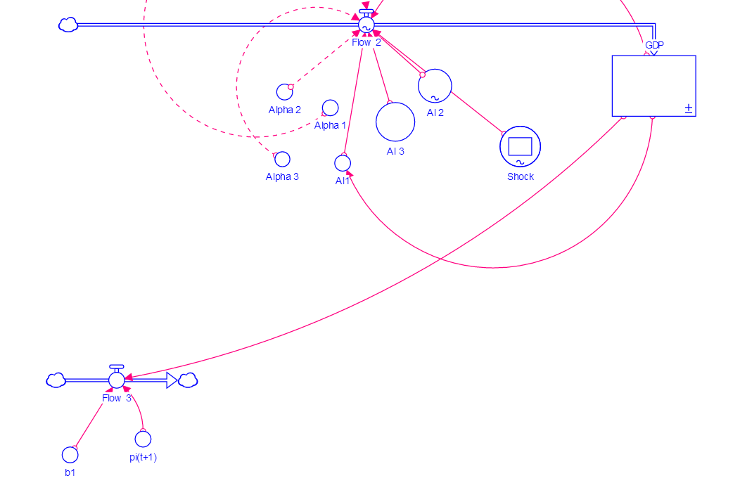
Идеограмма уравнения инфляционных ожиданий, связанная по параметру GDP ($\hat{y_{t }}$) с уравнением кривой IS.
В этом случае b1 = 0.57
Pi (t+1) моделируется как RANDOM(0.1, 10)
Flow 3 = b1 * "pi(t+1)"+ GDP*0.59
Очевидно, что поведение экономической модели для многосекторной экономики практически сходно с односекторной. Различием в данном случае является то, что каждый из экономических процессов моделируется собственным уравнением со стохастическим (случайным) набором параметров. Отметим, что решение для многосекторной экономики связано в включением в модель большего числа параметров (п.2.1) чем для односекторной экономики (п. 1.3) и моделированием более сложных, иерархических идеограмм.

